Informacijski sustav Vodovoda X

*Specifikacija zahtjeva sustava*

Studenti:

Vjekoslav Rezić  
Ante Kvesić  
Danica Jurić

Mostar, 28.02.2022.

Autor

|  |  |  |
| --- | --- | --- |
| **Naziv** | **Uloga** | **Odjel/Department** |
| Ante Kvesić | Voditelj grupe |  |
| Vjekoslav Rezić | Član grupe |  |
| Danica Jurić | Član grupe |  |

Povijest izmjena

|  |  |  |  |  |
| --- | --- | --- | --- | --- |
| **Datum** | **Verzija** | **Status** | **Detalji izmjene** | **Autor** |
|  |  |  |  |  |

S A D R Ž A J

1. Uvod 4

1.1 Svrha dokumenta 4

1.2 Definicije, akronimi i skraćenice 4

1.3 Reference 4

1.4 Sažetak dokumenta 4

2. Opis SUSTAVA 5

2.1 Svrha SUSTAVA 5

2.2 OPSEG PROJEKTA 5

2.3 Korisnici i njihove karakteristike 6

2.4 Funkcionalnosti SUSTAVA 6

2.5 Pretpostavke i ovisnosti 6

2.6 Planiranje zahtjeva 6

3. Razrada zahtjeva 7

3.1 UML dijagrami 7

3.1.1 UML dijagram slučajeva korištenja 7

3.1.2 UML dijagram aktivnosti 8

3.1.3 UML dijagram klasa 9

3.1.4 UML sekvencijski dijagrami 10

3.1.5 UML dijagram komunikacije – pregled potrošnje 13

3.1.6 UML dijagram rasporeda 14

3.2 sudionici 15

3.2.1 Ljudski sudionici 15

3.2.2 Hardware Actors 15

3.2.3 Software System Actors 15

3.3 Specifikacija USE Case dijagrama korištenja 16

4. 33

4.1 Funkcionalni zahtjevi za KORISNIKA <NAZIV KORISNIKA> 33

4.2 Klasifikacija funkcionalnih zahtjeva ili USE CASE 33

4.3 Performance Requirements 34

4.4 Design Constraints 34

4.5 Software system attributes 35

4.6 Logical Database Requirements 36

4.7 Nefunkcionalni zahtjevi 36

4.7.1 Korisnička sučelja 36

4.7.2 Vanjska sučelja i integracije 36

4.7.3 Upotrebljivost 37

4.7.4 Performanse 38

4.7.5 Korektnost 38

4.7.6 Instalacija 39

4.7.7 Upravljanje i održavanje sustava 39

4.7.8 Prenosivost 40

4.7.9 Skalabilnost 40

4.7.10 Sigurnost 40

4.7.11 Primjenjivi standardi 41

4.7.12 Robusnost 41

4.7.13 Internacionalizacija 42

4.7.14 Personalizacija 42

4.7.15 Ograničenja 42

5. Prilozi 42

6. PREPORUKE ZA DALJNJI RAZVOJ 43

# Uvod

Specifikacija zahtjeva za projekt Informacijski sustav vodovoda.

## Svrha dokumenta

Zahtjevi za informacijski sustav koji će biti podrška cjelokupnom poslovanju Vodovoda X.

## Definicije, akronimi i skraćenice

|  |  |  |
| --- | --- | --- |
| **Term/Acronym** | **Definicija** | **Opis** |
| IS | Informacijski sustav |  |
| WIP | Work In Progress | Radovi u tijeku |
| TBD | To Be Decided | Nije još odlučeno |

## Reference

|  |  |  |
| --- | --- | --- |
| **KOmponenta** | **Name (with link to the document)** | **Opis povezanosti** |
|  |  |  |

## Sažetak dokumenta

U dokumentu se detaljno opisuju značajke i funkcionalnosti Informacijskog sustava Vodovoda X.

# Opis SUSTAVA

Sustav omogućava elektronsko podnošenje i pregled/odobravanje zahtjeva za novi priključak. Omogućuje pregled podataka o računima i potrošnji. Popisivači mogu pretraživati i filtrirati aktivne priključke i popisivati potrošnju kroz sustav. Administrator ima pregled cjelokupne potrošnje, podataka o plaćanju, korisnicima, priključcima i djelatnicima.

## Svrha SUSTAVA

* Lakše popisivanje potrošnje
* Brzo plaćanje
* Nema papirnatih računa
* Lagan pregled nepravilnosti u potrošnji i plaćanju
* Elektronsko podnošenje zahtjeva za novi priključak

## OPSEG PROJEKTA

Da li je sustav samostalan ili dio većeg sustava? Opišite da li je to nova verzija već

* Je li sustav samostalan?

Da, sustav je samostalan.

* Je li to dio većeg sustava? (kojeg?)

Ne, nije dio većeg sustava.

* Dajte na visokoj razini pregled temeljnih vanjskih sučelja (HW, SW, API i ostali komunikacijska sučelja, itd).

Sustav se sastoji od API-a u Django razvojnom okviru i web aplikacije u VueJS-u. Plan je u budućnosti dio aplikacije za popisivače izdvojiti u zasebnu mobilnu aplikaciju koja će komunicirati s postojećim API-jem.

## Korisnici i njihove karakteristike

|  |  |  |  |  |
| --- | --- | --- | --- | --- |
| **User/Role** | **Example** | **Frequency of Use** | **Security/Access, Features Used** | **Additional Notes** |
| *Administrator* | *Vlasnik sustava, računovodstvo i uprava Vodovoda X* | Rijetko | Pregled svih korisnika, djelatnika, priključaka, računa, podataka o potrošnji, pregled prijavljenih kvarova | */* |
| *Popisivač* | *Osoba koja je zadužena za popisivanje vode* | *Često* | *Pretraživanje i filtriranje priključaka po ulici i mjestu, unos novi stanja priključaka svakog mjeseca, prijava kvara* | */* |
| *Korisnik (kupac)* | *Krajnji korisnik tj. kupac vodovoda* | *Često* | *Izrada zahtjeva za novi priključak, pregled potrošnje, plaćanje računa, prijava kvara* | */* |

## Funkcionalnosti SUSTAVA

Pored navedenih u prethodnom odjeljku: registracija, prijava, pregled i objava novosti.

## Pretpostavke i ovisnosti

Potrebno je koristiti web pretraživač.

## Planiranje zahtjeva

Moguće je promijeniti zahtjeve, samo je potrebno na vrijeme komunicirati s ljudima koji razvijaju sustav.

# Razrada zahtjeva

Funkcionalni zahtjevi:

* Elektroničko podnošenje zahtjeva za novi priključak (učitavanje potrebnih dokumenata)
* Pregled potrošnje: grafički i tablično
* Plaćanje računa
* Pregled korisnika, djelatnika, priključaka
* Prijavljivanje kvarova i pregled prijavljenih kvarova

Nefunkcionalni zahtjevi:

* Aplikacija mora bit responzivna

## UML dijagrami

### UML dijagram slučajeva korištenja

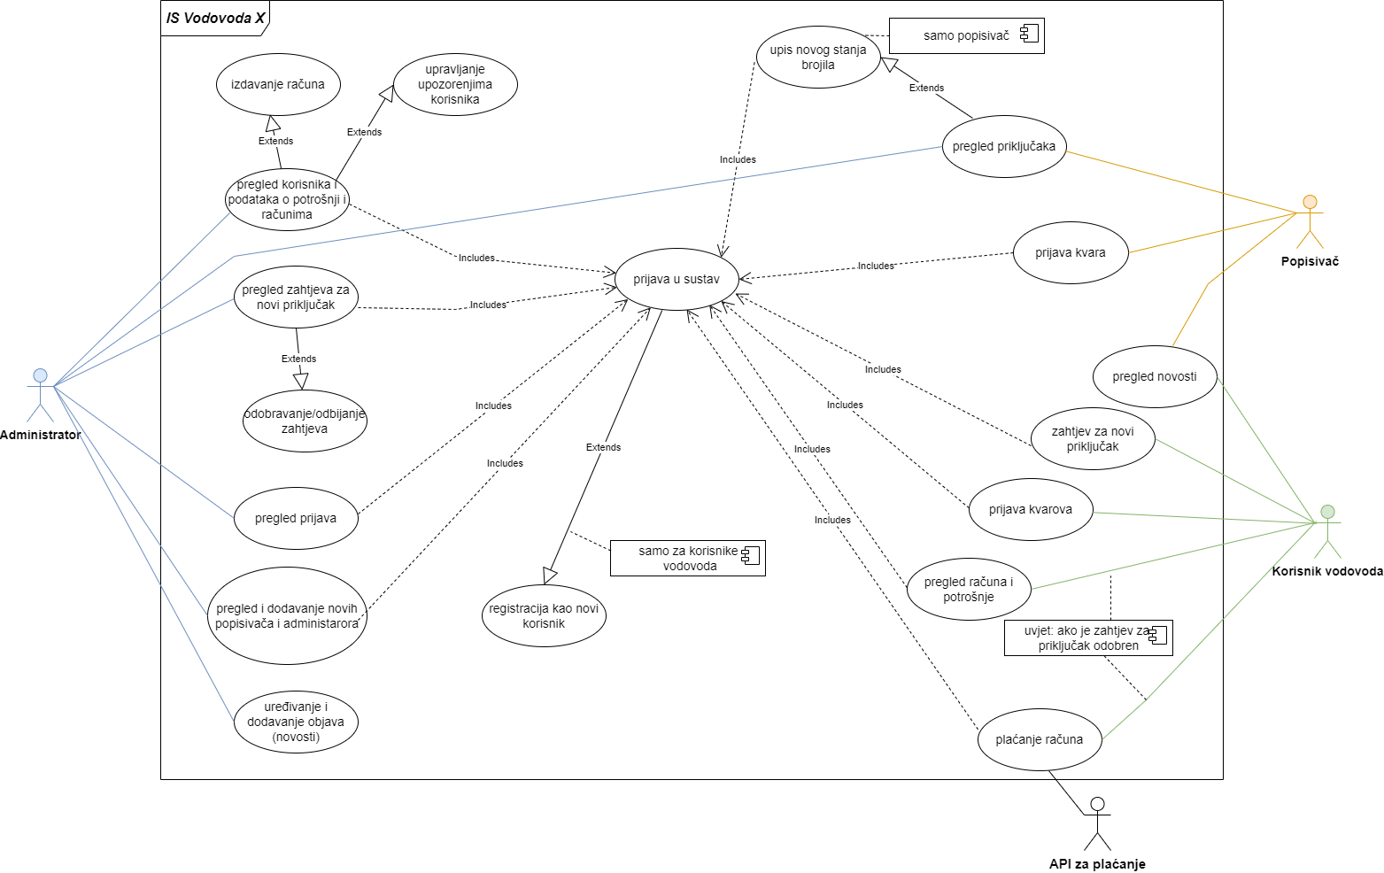

### UML dijagram aktivnosti

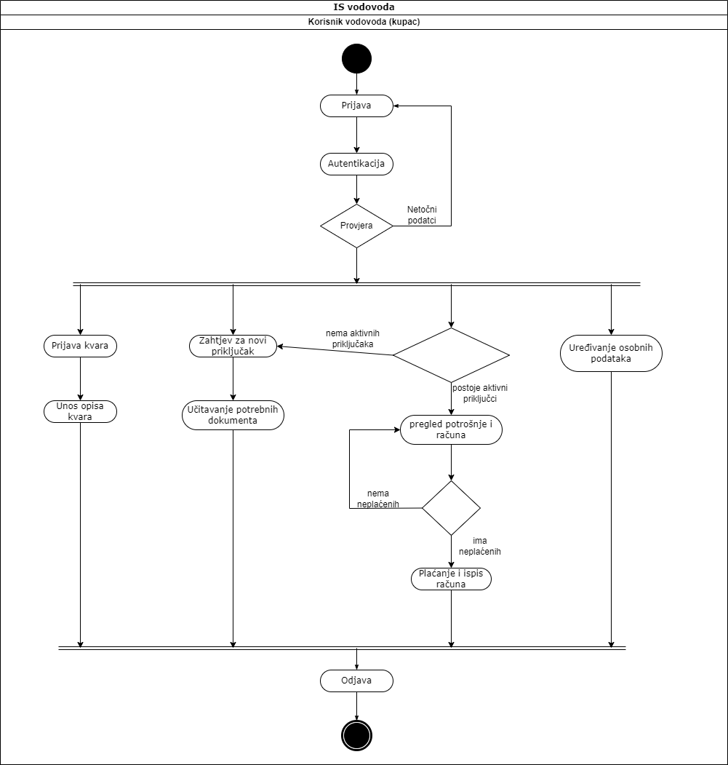

### UML dijagram klasa

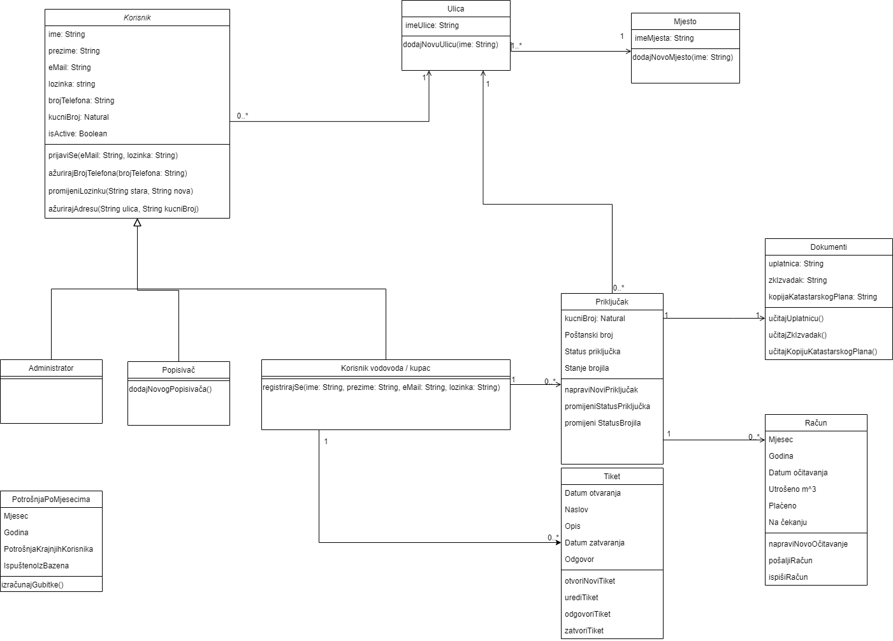

### UML sekvencijski dijagrami

#### Prijava

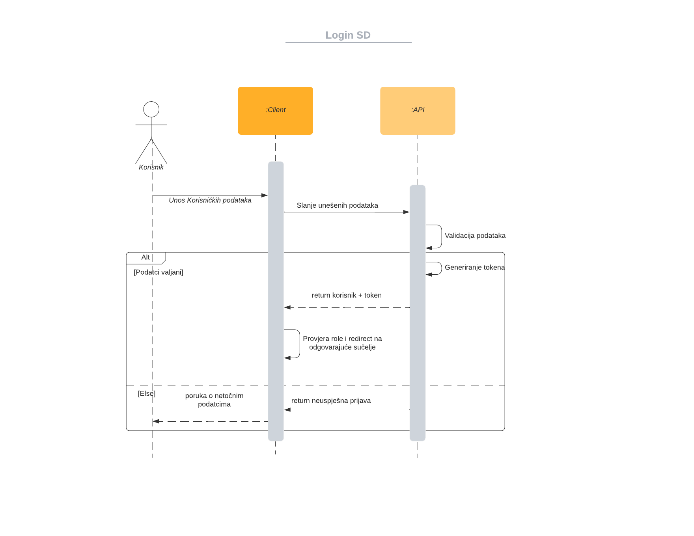

#### Pregled računa

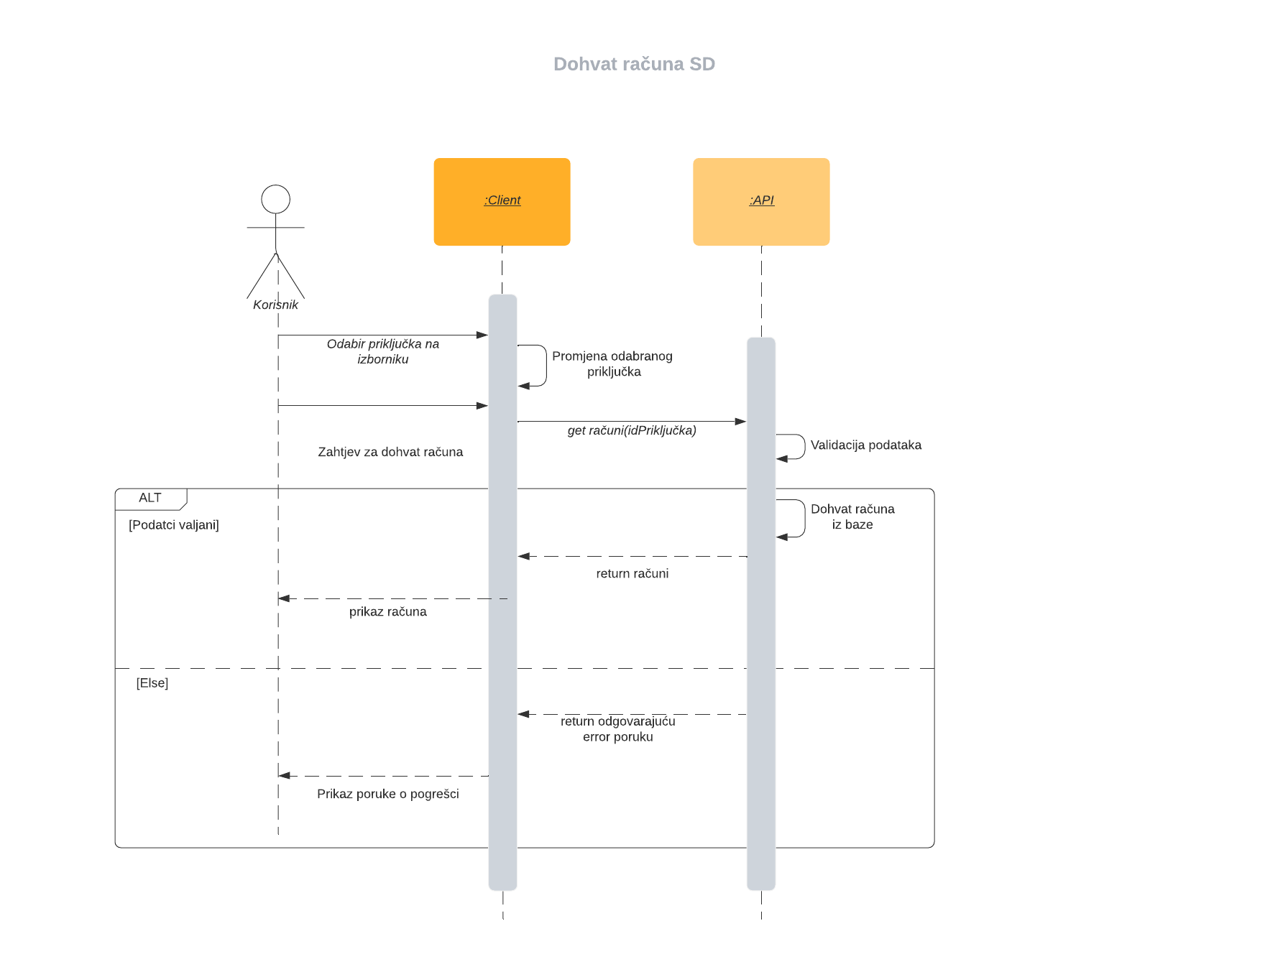

#### Upis novog stanja brojila

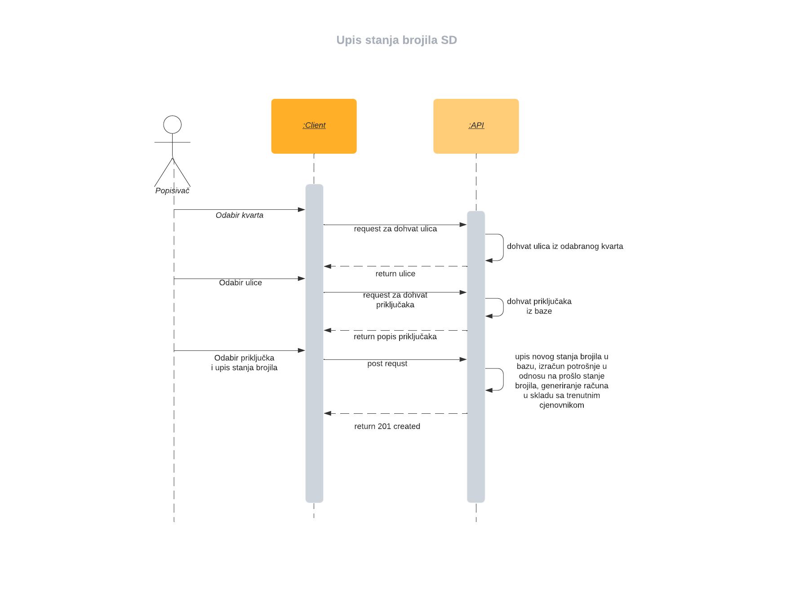

### UML dijagram komunikacije – pregled potrošnje

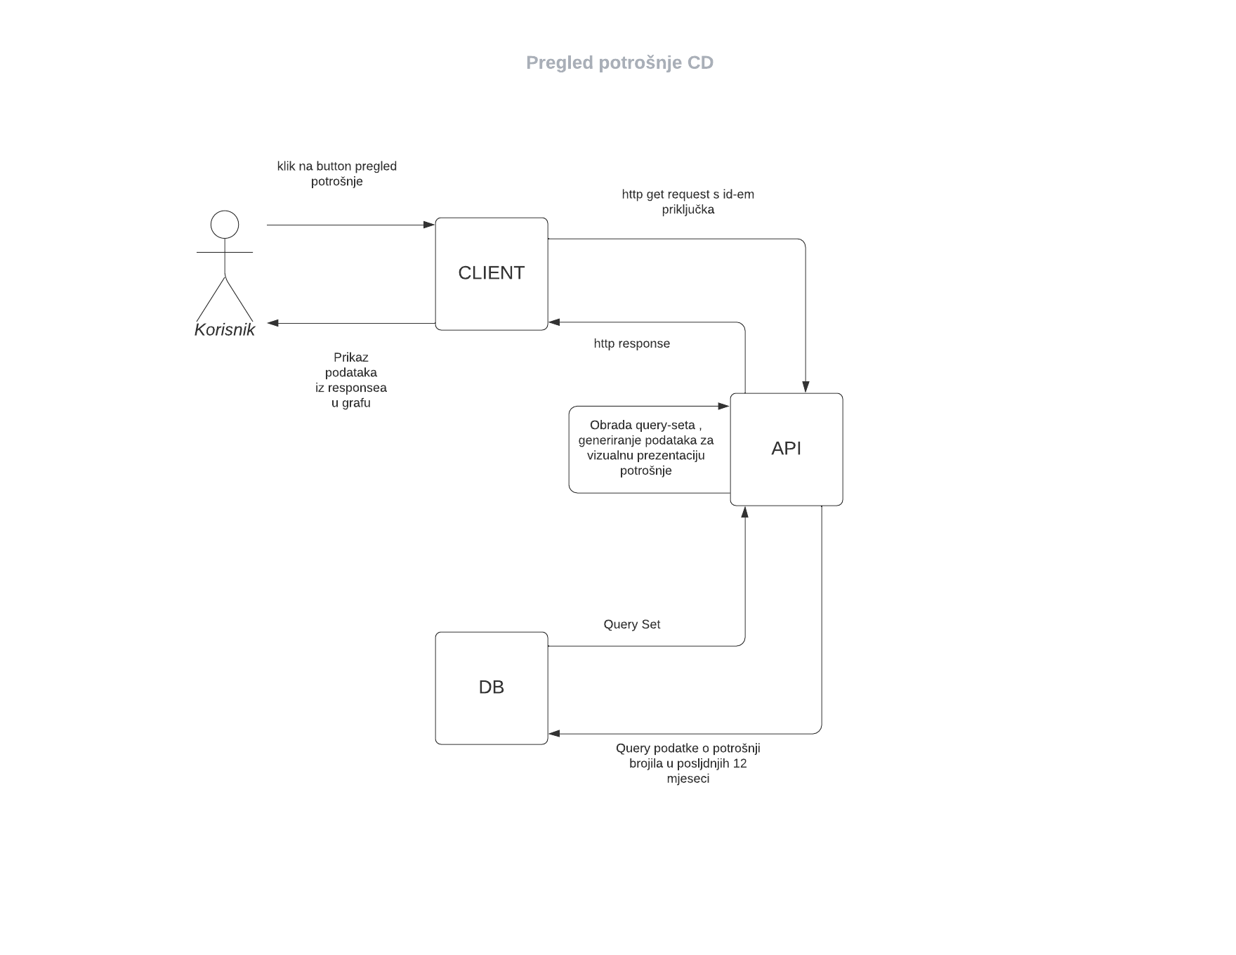

### UML dijagram rasporeda

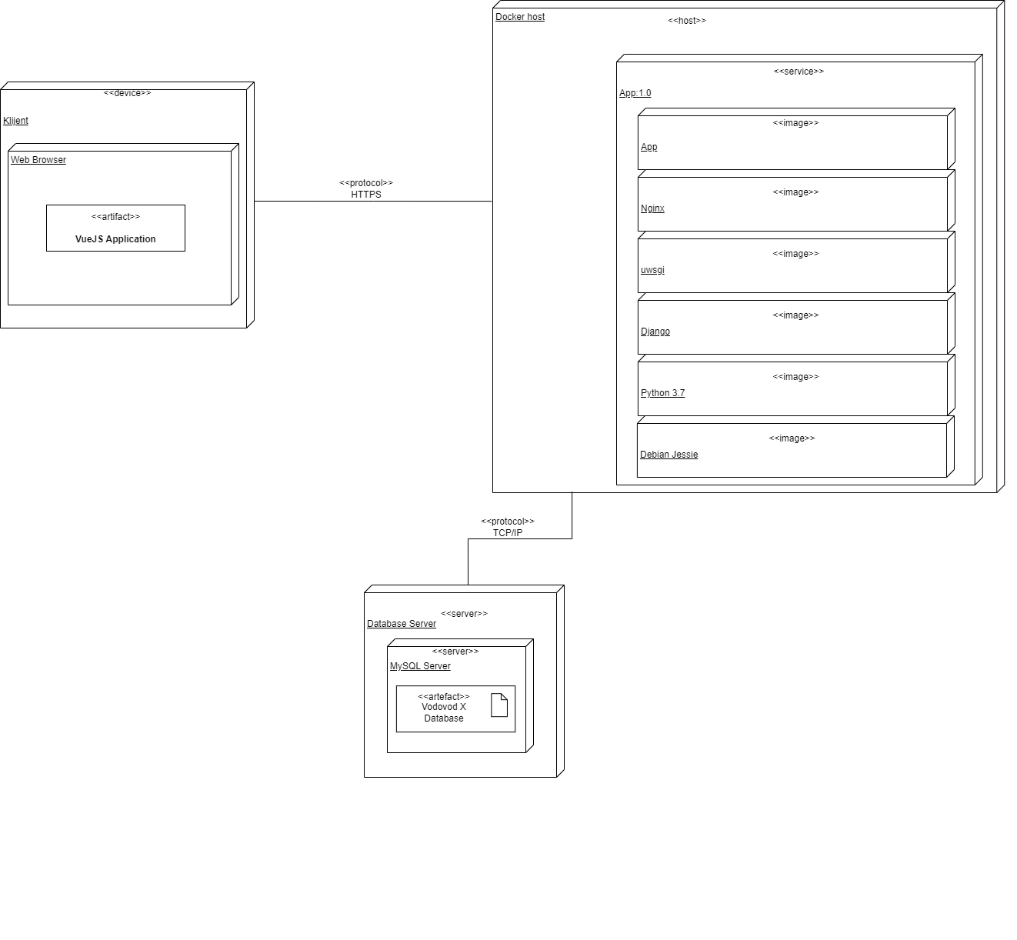

## sudionici

### Ljudski sudionici

Administrator, popisivač, korisnik (kupac)

### Hardware Actors

<kratko opisati sudionike koji su HW predmetnog ili nekog drugog sustava >

/

### Software System Actors

<kratko opisati sudionike koji su SW predmetnog ili nekog drugog sustava >

/

## Specifikacija USE Case dijagrama korištenja



|  |  |
| --- | --- |
| **ID:** | 1 |
| **Title:** | Registracija kao novi korisnik |
| **Description:** | Izrada novog korisničkog računa. |
| **Primary Actor:** | Korisnik vodovoda |
| **Preconditions:** | Nema. |
| **Postconditions:** | Korisnik se može prijaviti u sustav. |
| **Main  Success Scenario:** | Nakon uspješnog unosa podataka u formu za registraciju i validacije istih kreira se novi korisnički račun o čemu korisnik biva obaviješten putem elektroničke pošte |
| **Extensions:** | Ukoliko unešeni podaci ne zadovoljavaju potrebni format, korisniku se prikazuje upozorenje.  U slučaju registracije s već iskorištenom adresom elektroničke pošte, korisnik dobiva to upozorenje. |
| **Frequency of Use:** | Rijetko, samo prilikom početka korištenja sustava |
| **Status:** | Razvoj završen. |
| **Owner:** | Ante Kvesić |
| **Priority:** | Visok |

|  |  |
| --- | --- |
| **ID:** | 2 |
| **Title:** | Prijava u sustav |
| **Description:** | Korisnik se treba prijaviti u sustav koristeći svoje korisničke podatke. |
| **Primary Actor:** | Administrator, popisivač, korisnik vodovoda |
| **Preconditions:** | Korisnik mora imati samostalno kreiran račun ili dodijeljen od strane administratora. |
| **Postconditions:** | Nakon autentikacije može koristiti ostale značajke u ovisnosti o svojoj roli. |
| **Main  Success Scenario:** | 1. Korisnik otvori stranicu prijave i unese svoje korisničke podatke. 2. Ukoliko su podatci točni korisnik je uspješno autenticiran. |
| **Extensions:** | 2a. U slučaju unosa netočnih podataka korisnik ima mogućnost oporavka računa. |
| **Frequency of Use:** | Srednje često. |
| **Status:** | Razvoj završen. |
| **Owner:** | Ante Kvesić |
| **Priority:** | Visok |

|  |  |
| --- | --- |
| **ID:** | 3 |
| **Title:** | Pregled korisnika i podataka o potrošnji i računima |
| **Description:** | Pregled stanja brojila tj. potrošnje po mjesecima - ukupne, po korisnicima i po mjestima/ulicama. Pregled računa i statusa računa pojedinih korisnika. |
| **Primary Actor:** | Administrator |
| **Preconditions:** | U sustav trebaju biti registrirani korisnici vodovoda i upisana stanja njihovih brojila. |
| **Postconditions:** | Nema. |
| **Main  Success Scenario:** | [Describe the flow of events from preconditions to postconditions, when nothing goes wrong. This is the meat of the use case.] |
| **Extensions:** | [Describe all the other scenarios for this use case - including exceptions and error cases.] |
| **Frequency of Use:** | Vrlo često |
| **Status:** | Djelomično razvijeno. |
| **Owner:** | Ante Kvesić |
| **Priority:** | Srednji |

|  |  |
| --- | --- |
| **ID:** | 4 |
| **Title:** | Izdavanje računa |
| **Description:** | Izdavanje računa u koje je uračunata potrošnja vode po kategorijama, paušal. Račun može sadržavati i upozorenje za korisnika u slučaju potrebe. |
| **Primary Actor:** | Administrator |
| **Preconditions:** | Treba biti uneseno novo stanje brojila za mjesec za koji se želi kreirati račun. |
| **Postconditions:** | Status računa postavlja se na “izdan” s datumom dospijeća postavljenim na datum tog dana. |
| **Main  Success Scenario:** | 1. Prikaz broja računa koji se mogu aktivirati. 2. Klik na “Aktiviraj sve ”. 3. Računi su sada dostupni korisnicima. |
| **Extensions:** | [Describe all the other scenarios for this use case - including exceptions and error cases.] |
| **Frequency of Use:** | Često |
| **Status:** | Djelomično razvijeno. |
| **Owner:** | Ante Kvesić |
| **Priority:** | Visok |

|  |  |
| --- | --- |
| **ID:** | 5 |
| **Title:** | Upravljanje upozorenjima korisnika |
| **Description:** | Slanje obavijesti korisnicima o neplaćenim računima. Isto tako uklanjanje upozorenja ukoliko je došlo do greške ili je račun u međuvremenu plaćen. |
| **Primary Actor:** | Administrator |
| **Preconditions:** |  |
| **Postconditions:** | [Describe the state the system is in after all the events in this use case have taken place.] |
| **Main  Success Scenario:** | [Describe the flow of events from preconditions to postconditions, when nothing goes wrong. This is the meat of the use case.] |
| **Extensions:** | [Describe all the other scenarios for this use case - including exceptions and error cases.] |
| **Frequency of Use:** | Rijetko |
| **Status:** | U planu. |
| **Owner:** | Ante Kvesić |
| **Priority:** | Nizak |

|  |  |
| --- | --- |
| **ID:** | 6 |
| **Title:** | Uređivanje i dodavanje objava (novosti) |
| **Description:** | Uređivanje i dodavanje objava (novosti) korištenjem WYSIWYG editora. |
| **Primary Actor:** | Administrator |
| **Preconditions:** | Nema. |
| **Postconditions:** |  |
| **Main  Success Scenario:** | 1. U izborniku nadzorne ploče odabrati opciju „Novosti“. 2. Otvara se prikaz svih novosti. 3. Moguće je uredit neku već objavljenu ili dodati novu. |
| **Extensions:** | [Describe all the other scenarios for this use case - including exceptions and error cases.] |
| **Frequency of Use:** | Rijetko |
| **Status:** | U planu. |
| **Owner:** | Ante Kvesić |
| **Priority:** | Srednji |

|  |  |
| --- | --- |
| **ID:** | 7 |
| **Title:** | Pregled zahtjeva za novi priključak |
| **Description:** | Korisnik ima uvid u zahtjeve za priključak na vodovod. |
| **Primary Actor:** | Administrator |
| **Preconditions:** | Korisnik mora biti uspješno autentificiran na sustavu i imati autorizaciju za pristup podatcima (rola administrator). |
| **Postconditions:** | Korisnik ima uvid u zahtjeve za priključak i može prihvatiti/odbiti zahtjeve. |
| **Main  Success Scenario:** | 1. Računovođa/administrator odabire opciju “Pregled zahtjeva” 2. Sustav tablično prikazuje sve zahtjeve |
| **Extensions:** | 1. Odobravanje ili odbijanje zahtjeva |
| **Frequency of Use:** | Često. |
| **Status:** | Razvoj završen. |
| **Owner:** | Vjekoslav Rezić |
| **Priority:** | Visok. |

|  |  |
| --- | --- |
| **ID:** | 8 |
| **Title:** | Odobravanje ili odbijanje zahtjeva za priključak |
| **Description:** | Korisnik odobrava ili odbija zahtjev na temelju dokumenata koji su uz zahtjev podignuti na sustav. |
| **Primary Actor:** | Administrator |
| **Preconditions:** | Korisnik mora biti uspješno autentificiran na sustavu i imati autorizaciju za pristup podatcima. |
| **Postconditions:** | Korisnik dobiva obavijest o uspješnoj radnji, zahtjev se uklanja s popisa aktivnih zahtjeva. |
| **Main  Success Scenario:** | 1. Korisnik vrši pregled dokumenata povezanih za zahtjev. 2. Korisnik na temelju dokumenata donosi odluku i odobrava ili odbija zahtjev za priključak na vodovod. 3. Sustav zahtjev uklanja s popisa aktivnih zahtjeva. 4. Sustav se vraća na popis aktivnih zahtjeva uz obavijest o uspješnoj radnji |
| **Extensions:** | - |
| **Frequency of Use:** | Često. Za svaki novi zahtjev. |
| **Status:** | Razvoj završen. |
| **Owner:** | Vjekoslav Rezić |
| **Priority:** | Visok. |

|  |  |
| --- | --- |
| **ID:** | 9 |
| **Title:** | Pregled prijava kvarova |
| **Description:** | Korisnik pregledava prijava i po otklanjanju označava ih kao završene. |
| **Primary Actor:** | Administrator |
| **Preconditions:** | Korisnik mora biti uspješno autentificiran na sustavu i imati autorizaciju za pristup podatcima. |
| **Postconditions:** | Prijava dobiva status „završena“ ako je korisnik kao takvu označi |
| **Main  Success Scenario:** | 1. Korisnik vrši pregled prijava kvarova. 2. Filtrira ih po želji te mijenja status prijava. |
| **Extensions:** | - |
| **Frequency of Use:** | Često. |
| **Status:** | Razvoj završen. |
| **Owner:** | Vjekoslav Rezić |
| **Priority:** | Srednji. |

|  |  |
| --- | --- |
| **ID:** | 10 |
| **Title:** | Pregled i dodavanje novih popisivača i administratora |
| **Description:** | Korisnik unosi potrebne podatke i stvara novi račun na sustavu sa rolom popisivač ili računovođa. |
| **Primary Actor:** | Administrator |
| **Preconditions:** | Korisnik mora biti uspješno autentificiran na sustavu i imati autorizaciju za pristup. |
| **Postconditions:** | Stvoren novi račun na sustavu. |
| **Main  Success Scenario:** | 1. Korisnik odabire opciju “Dodaj djelatnika” 2. Sustav traži od korisnika da unose podatke o novom korisniku , uključujući rolu. 3. Sustav provjerava valjanost podataka I ukoliko su podatci valjani stvara novi račun. 4. Sustav isporučuje pristupne podatke na mail novom korisniku. |
| **Extensions:** | - |
| **Frequency of Use:** | Često. |
| **Status:** | Razvoj većim dijelom završen. |
| **Owner:** | Vjekoslav Rezić |
| **Priority:** | Visok. |

|  |  |
| --- | --- |
| **ID:** | 11 |
| **Title:** | Pregled priključaka |
| **Description:** | Pretraživanje i filtriranje aktivnih priključala |
| **Primary Actor:** | Popisivač, administrator |
| **Preconditions:** | Korisnik mora biti uspješno autentificiran na sustavu i imati autorizaciju za pristup (rola popisivač ili administrator). |
| **Postconditions:** |  |
| **Main  Success Scenario:** | 1. Pozicioniranje na pogled s priključcima. 2. Prikazuju se priključci. 3. Po želji se mogu filtirirati po mjestu/ulici. |
| **Extensions:** | - |
| **Frequency of Use:** | Jako često. |
| **Status:** | Razvoj završen. |
| **Owner:** | Danica Jurić |
| **Priority:** | Visok. |

|  |  |
| --- | --- |
| **ID:** | 12 |
| **Title:** | Unos novog stanja brojila |
| **Description:** | Unos novog stanja brojila. |
| **Primary Actor:** | Popisivač |
| **Preconditions:** | Korisnik mora biti uspješno autentificiran na sustavu i imati autorizaciju za pristup (rola popisivač). Potrebno je pronaći i odabrati željeni priključak. |
| **Postconditions:** | Upisano novo stanje brojila u sustavu. Nije moguće upisati stanje brojila više puta za isti mjesec. |
| **Main  Success Scenario:** | 1. Nakon pronalaska željenog priključka kliknuti na „Upiši stanje“. 2. Otvara se skočni dijalog u koji treba upisati novo stanje brojila. 3. Sustav provjerava valjanost unosa i sprema ga. |
| **Extensions:** | - |
| **Frequency of Use:** | Jako često. |
| **Status:** | Razvoj završen. |
| **Owner:** | Danica Jurić |
| **Priority:** | Visok. |

|  |  |
| --- | --- |
| **ID:** | 13 |
| **Title:** | Zahtjev za novi priključak |
| **Description:** | Korisnik podnosi zahtjev za novi priključak kojeg treba pregledati i odobriti ili odbaciti administrator. |
| **Primary Actor:** | Korisnik vodovoda |
| **Preconditions:** | Korisnik mora biti uspješno autentificiran na sustavu i imati autorizaciju za pristup (rola korisnik vodovoda). |
| **Postconditions:** |  |
| **Main  Success Scenario:** | 1. Korisnik odabire opciju „Zahtjev za novi priključak” 2. Pojavljuje se forma u koju je potrebno unijeti podatke o novom priključku i učitati tražene dokumente. 3. Nakon unosa traženih podataka i dokumenata treba kliknuti na „Pošalji zahtjev“. 4. Sustav sprema zahtjev. |
| **Extensions:** | - |
| **Frequency of Use:** | U početku rada sustava srednje često, kasnije rijetko. |
| **Status:** | Razvoj završen. |
| **Owner:** | Danica Jurić |
| **Priority:** | Visok. |

|  |  |
| --- | --- |
| **ID:** | 14 |
| **Title:** | Prijava kvara |
| **Description:** | Korisnik u formu unosi naslov i opis kvara i šalje prijavu. |
| **Primary Actor:** | Korisnik vodovoda, popisivač |
| **Preconditions:** | Korisnik mora biti uspješno autentificiran na sustavu i imati autorizaciju za pristup. |
| **Postconditions:** |  |
| **Main  Success Scenario:** | 1. Korisnik odabire opciju “Prijava kvara” 2. Sustav traži od korisnika da unose naslov i opis kvara. 3. Nakon unosa i validacije korisnik može kliknuti na „Prijavi kvar“. 4. Sustav uspješno sprema prijavu. |
| **Extensions:** | - |
| **Frequency of Use:** | Rijetko. |
| **Status:** | Razvoj završen. |
| **Owner:** | Danica Jurić |
| **Priority:** | Visok. |

|  |  |
| --- | --- |
| **ID:** | 15 |
| **Title:** | Pregled računa i potrošnje |
| **Description:** | Korisnik u sustavu pregledava svoje podatke o računima i potrošnji. |
| **Primary Actor:** | Korisnik vodovoda |
| **Preconditions:** | Priključak treba bit aktivan te korisnik mora imati autorizaciju za pristup (rola korisnik vodovoda). |
| **Postconditions:** | Korisnik ima pristup podacima |
| **Main  Success Scenario:** | 1. Korisnik odabire opciju “Računi” 2. Sustav prikazuje račune za prethodne mjesece i njihov status. 3. Korisnik odabire opciju „Pregled potrošnje“. 4. Sustav grafički i tablično prikazuje podatke o potrošnji za zadnjih 12 mjeseci. |
| **Extensions:** | - |
| **Frequency of Use:** | Vrlo često. |
| **Status:** | Razvoj završen. |
| **Owner:** | Danica Jurić |
| **Priority:** | Visok. |

|  |  |
| --- | --- |
| **ID:** | 16 |
| **Title:** | Plaćanje računa |
| **Description:** | Korisnik u sustavu plaća svoje račune. |
| **Primary Actor:** | Korisnik vodovoda, API za plaćanje |
| **Preconditions:** | Priključak treba bit aktivan te korisnik mora imati autorizaciju za pristup (rola korisnik vodovoda). |
| **Postconditions:** |  |
| **Main  Success Scenario:** | 1. Korisnik odabire opciju “Plati račun” 2. Poziva se API za plaćanje. 3. Korisnik unosi podatke i plaća račun. |
| **Extensions:** | - |
| **Frequency of Use:** | Često. |
| **Status:** | U razvoju. |
| **Owner:** | Danica Jurić |
| **Priority:** | Srednji. |

# 

## Funkcionalni zahtjevi za KORISNIKA <NAZIV KORISNIKA>

1. Potrebno je omogućiti prijavu korisnika na sustav
   1. Aplikacija smije dozvoliti više logiranih korisnika na istom računaru, izuzev administratora.
   2. Forma za prijavu potrebno je unijeti „username“ i „password“.
   3. Ukoliko se radi o registriranom običnom korisniku nakon logiranja otvara se forma za unos podataka o aktivnostima
   4. Ukoliko se radi o novom korisniku koji do sada nije koristio aplikaciju potrebno je omogućiti njegovu registraciju.

## Klasifikacija funkcionalnih zahtjeva ili USE CASE

Ukoliko samo želimo implementirati kroz UC:

|  |  |
| --- | --- |
| **Oznaka slučaja korištenja** | **Nivo prioriteta** |
| **UC1** | visok |
| **UC2** | nizak |
| **itd.** |  |

<Ili ako želimo kroz izvedene FZ>

U ovom prvom primjeru (FZ-1) prioriteti su definirani u posebnoj tabeli, npr.

|  |  |
| --- | --- |
| **Oznaka funkcionalnog zahtjeva** | **Nivo prioriteta** |
| **FZ-1.2** | visok |
| **FZ-1.3** | nizak |
| **itd.** |  |

## Performance Requirements

*This subsection specifies both the static and the dynamic numerical requirements placed on the software or on human interaction with the software, as a whole. Static numerical requirements may include:*

*(a) The number of terminals to be supported*

*(b) The number of simultaneous users to be supported*

*(c) Amount and type of information to be handled*

*Static numerical requirements are sometimes identified under a separate section entitled capacity.*

*Dynamic numerical requirements may include, for example, the numbers of transactions and tasks and the amount of data to be processed within certain time periods for both normal and peak workload conditions.*

*All of these requirements should be stated in measurable terms.*

*For example,*

*95% of the transactions shall be processed in less than 1 second*

*rather than,*

*An operator shall not have to wait for the transaction to complete.*

*(Note: Numerical limits applied to one specific function are normally specified as part of the processing subparagraph description of that function.)*

## Design Constraints

*Specify design constraints that can be imposed by other standards, hardware limitations, etc.*

## Software system attributes

*There are a number of attributes of software that can serve as requirements. It is important that required attributes by specified so that their achievement can be objectively verified. The following items provide a partial list of examples. These are also known as non-functional requirements or quality attributes.*

*These are characteristics the system must possess, but that pervade (or cross-cut) the design. These requirements have to be testable just like the functional requirements. Its easy to start philosophizing here, but keep it specific.*

## Logical Database Requirements

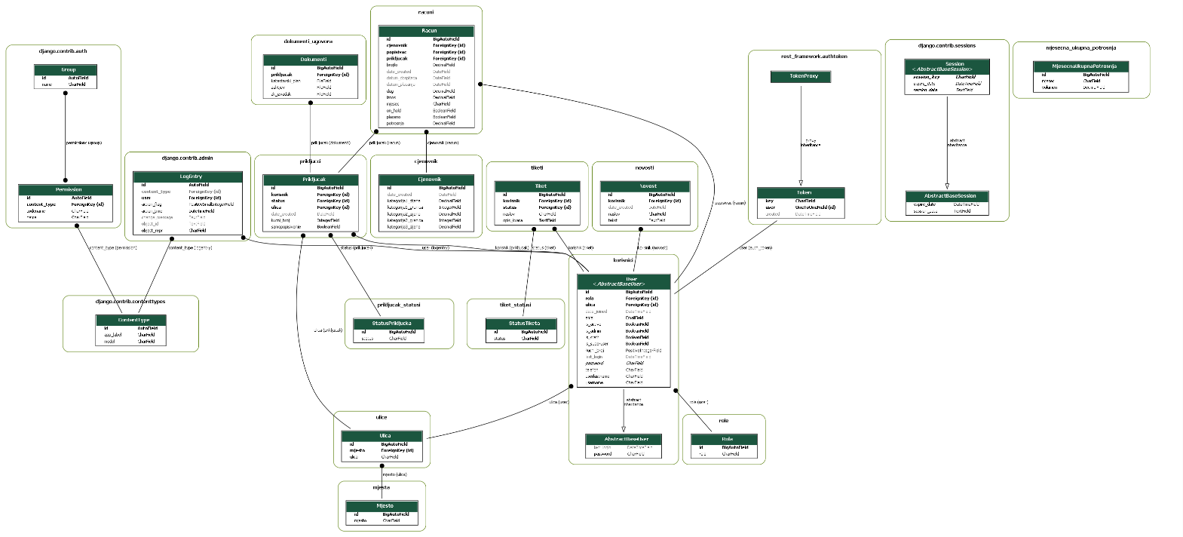

## Nefunkcionalni zahtjevi

### Korisnička sučelja

<Opišite logičke karakteristike svakog korisničkog sučelja koji su potrebni sustavu. Neke moguće stavke su reference za GUI ili dizajn standarde koji se moraju slijediti, standardi za fontove, ikone, *button labels*, slike, *color scheme*, uobičajeno korištene kontrole, izgled ekrana i ograničenja rezolucije, standard *buttons*, funkcije ili linkovi navigacije koji će se pojavljivati na svakom ekranu, (npr. *help button*), *shortcut keys*, standardi prikazivanja upozorenja i poruka, mogućnost prilagodbe za ljude sa oštećenjima vida.

Ovdje se ne treba nalaziti izgled finalne aplikacije.>

Korištenje material standarda za izgled aplikacije. Još nemamo definiran broj korisničkih sučelja, ali svaki će se temeljiti na material standardu.

### Vanjska sučelja i integracije

<Sučelja kao što su hardverski, softverski (API, formati datoteka), komunikacijski. Pogledajte opis u nastavku.>

#### Mrežna i hardverska sučelja

<Opišite logičke i fizičke karakteristike svake poveznice između hardver komponenti sustava. Ovaj opis može uključivati tipove uređaja za koje postoji podrška, kontrola softvera/hardvera interakcije i protoka podataka te komunikacijski protokoli koji će se koristiti.

Sustav će se moći koristiti na bilo kojem računalu koje ima monitor i miš, te na prijenosnim računalima.

Zahtjeve za sve komunikacijske funkcije koje će sustav koristiti, mrežne protokole i elektronske forme. Identificirajte sve komunikacijske standarde koji će se koristiti, kao što su HTTP ili FTP. Specificirajte sve činjenice koje se tiču sigurnosti komunikacije i moguće enkripcije, brzine prenosa podataka i mehanizme njihovih usklađivanja.>

#### Sustavski i softverski interfejsi

<Opišite konekcije između ovog sustava i drugih aplikacija (identificirajte sa imenom i verzijom), uključivši baze podataka, operativne sustave, alate, biblioteke i integrirane komercijalne komponente. Iznesite svrhu poruka, podataka i kontrolnih procesa koje SW komponente međusobno izmjenjuju. Opišite usluge koje su potrebne vanjskim poveznicama i prirodu njihove komunikacije. Identificirajte podatke koji će se dijeliti među komponentama - ako se radi toga treba na poseban način implementirati mehanizam za dijeljenje podataka, tada to specificirajte kao ograničenje.

Primjer jednog zahtjeva sustavskog interfejsa:

Pogledati primjer:

<https://wiki.cac.washington.edu/download/attachments/4273783/Requirements%20Specification%20Template.doc> → poglavlje 3.6.2>

### Upotrebljivost

<Upotrebljivost (eng. *usability*). Ovo poglavlje treba da uključuje sve nabrojane zahtjeve koji utiču na upotrebljivost, kao što su:

* Korisnički dokumentacija i online pomoć trebaju biti kompletirani.
* Sustav treba biti lagan za učenje.
* Specificirati zahtijevano vrijeme obuke za tipične i privilegovane korisnike za postizanje produktivnosti u određenim operacijama.

Pogledati primjer [www.it.uu.se/edu/course/homepage/pvt/**SRS**.pdf](http://www.it.uu.se/edu/course/homepage/pvt/SRS.pdf) → poglavlje 5.21

Za dodatna objašnjenja pogledate <http://www.usabilitynet.org/> >

### Performanse

<Karakteristike performansi sustava se moraju istaći u ovom dijelu. Uključite i specifična vremena odgovora. Gdje god je primjenjivo, povežite odgovarajući use- case po imenu. Podsjetnik: Ove vrijednosti vrijede pod uslovima koje su navedene u poglavlju „Pretpostavke i ovisnosti“ .

#### Kapacitet

* Kapacitet (npr. broj kupaca ili transakcija koje sustav može da opsluži)

*Pogledati primjer* [*www.it.uu.se/edu/course/homepage/pvt/****SRS****.pdf*](http://www.it.uu.se/edu/course/homepage/pvt/SRS.pdf) *→ poglavlje 5.12.1>*

#### Propusnost

* Propusnost (npr. broj kupaca ili transakcija u sekundi koje sustav može da opsluži)*>*

#### Dostupnost i pouzdanost

* Dostupnost (Availability) – specificirati postotak vremena dostupnosti ( xx.xx%), sati korištenja, pristup za održavanje, degradirano stanje operacije, pokrivenost različitih lokacija i sl.

*Pogledati primjer* [*www.it.uu.se/edu/course/homepage/pvt/****SRS****.pdf*](http://www.it.uu.se/edu/course/homepage/pvt/SRS.pdf) *→ poglavlje 5.11>*

* Srednje vrijeme između dva otkaza (Mean Time Between Failures (MTBF)) – se obično specificira u satima ali može takođe biti zadato i u danima, mjesecima ili godinama

*Pogledati primjer* [*www.it.uu.se/edu/course/homepage/pvt/****SRS****.pdf*](http://www.it.uu.se/edu/course/homepage/pvt/SRS.pdf) *→ poglavlje 5.14>*

* Srednje vrijeme otklanjanja greške (Mean Time To Repair (MTTR) ili The Mean Time To Fix (MTTF)) – koliko dugo je dozvoljeno da sustav ne bude u funkciji, nakon pojave kvara?

*Pogledati primjer* [*www.it.uu.se/edu/course/homepage/pvt/****SRS****.pdf*](http://www.it.uu.se/edu/course/homepage/pvt/SRS.pdf) *→ poglavlje 5.10>*

#### Latencija

* Vrijeme koje je potrebno da se izvrši zahtijevani servis (srednje, maksimalno)

*Pogledati primjer* [*www.it.uu.se/edu/course/homepage/pvt/****SRS****.pdf*](http://www.it.uu.se/edu/course/homepage/pvt/SRS.pdf) *→ poglavlje 5.12.3>*

* Stanja degradacije (šta je prihvatljivo stanje operacije kada je sustav degradiran u određenom smislu)>

### Korektnost

<Ovo podpoglavlje navodi zahtjeve koji se odnose na stepen do kojeg sustav može sadržavati nedostatke, a dalje biti prihvatljiv za kupca.>

#### Skriveni nedostaci

<Maksimalna stopa greški (bugs) i stepen kvarova (defects) – Greške je potrebno kategorizirani prema pojmovima niži (engl. minor), visoki (engl. significant), i kritični (engl. critical bugs). Zahtjevi moraju definisati šta se misli pod “kritična greška". Npr. potpuni gubitak podataka ili potpuna nemogućnost korištenja određenih dijelova funkcionalnosti sustava.>

*Pogledati primjer* [*www.it.uu.se/edu/course/homepage/pvt/****SRS****.pdf*](http://www.it.uu.se/edu/course/homepage/pvt/SRS.pdf) *→ poglavlje 5.5.1>*

#### Točnost

<Tačnost (Accuracy) – specificira tačnost (po nekom prihvaćenom standardu) koja se zahtijeva na izlazu sustava.

*Pogledati primjer* [*www.it.uu.se/edu/course/homepage/pvt/****SRS****.pdf*](http://www.it.uu.se/edu/course/homepage/pvt/SRS.pdf) *→ poglavlje 5.5.2 >*

#### Preciznost

<Preciznost (Precision) – specificira preciznost (po nekom prihvaćenom standardu) koja se zahtijeva na izlazu sustava.

*Pogledati primjer* [*www.it.uu.se/edu/course/homepage/pvt/****SRS****.pdf*](http://www.it.uu.se/edu/course/homepage/pvt/SRS.pdf) *→ poglavlje 5.5.3>*

#### Ažurnost

<Stepen do kojeg sustav mora osigurati da njegov pohranjena informacija je aktuelna (tj. up-to-date)>

*Pogledati primjer* [*www.it.uu.se/edu/course/homepage/pvt/****SRS****.pdf*](http://www.it.uu.se/edu/course/homepage/pvt/SRS.pdf) *→ poglavlje 5.5.4>*

### Instalacija

<Specifični zahtjevi za instaliranje sustava na serveru, klijentski računarima itd. Npr. prosječno vrijeme koje je potrebno da bi se instalirao sav potrebni softver na klijentskom računaru ne smije biti duži od 5 minuta.

Pogledati primjer [www.it.uu.se/edu/course/homepage/pvt/**SRS**.pdf](http://www.it.uu.se/edu/course/homepage/pvt/SRS.pdf) → poglavlje 5.8>

### Upravljanje i održavanje sustava

<Ovo poglavlje opisuje sve zahtjeve koje će unaprijediti podršku ili održavanje sustava koji se gradi, uključujući standarde kodiranja, konvencije imenovanja, fizički pristup za održavanje, uslužne programe za održavanje (odnosi se na sve faktore koji olakšavaju održavanje sustava u njegovoj upotrebi)

#### Nadzor

< engl. Monitoring: Navedite sve zahtjeve za nadzor ispravnosti sustava kroz praćenja uslova koji dovode do kritičnog stanja, otkrivanje grešaka, pregled log-datoteka itd.>

#### Održavanje

<engl. Maintenance. Odredite atribute sustava koji se odnose na jednostavnost održavanja. Ti zahtjevi se mogu odnositi na modularnost, kompleksnost itd. Zahtjevi se ne bi trebao biti postavljeni ovdje jednostavno zato što su mislili da će dobar dizajn u implementaciji.>

#### Operativnost

<Navedite sve normalne i specijalne operacije koje se zahtijevaju od strane korisnika sustava, uključujući:

• periodi rada bez ljudskog nadzora

• backup i recovery operacije>

### Prenosivost

<Ako je potrebno, navedite osobine koje su potrebne da bi se sustav premjestio na druge lokacije, računarske konfiguracije ili operativne sustave.>

### Skalabilnost

<Ovdje se definira mogućnost proširenja sustava kroz povećanje kapaciteta i propusnosti.

### Sigurnost

<npr. Sigurnost: Identificira podatke koji trebaju biti zaštićeni kao i tipove prijetnji kojima je svaki tip podataka izložen (posebni ili neuobičajeni sigurnosni zahtjevi posebno u odnosu na: pristup sustavu, enkripciju podataka, praćenje tragova). >

#### Zaštita sustava

<Primjer:

* enkripciju podataka
* praćenje tragova
* provjera integriteta podataka>

#### Autorizacija i autentifikacija

#### Privatnost

### Primjenjivi standardi

<Ovo poglavlje opisuje po značaju bilo koje standarde koji se mogu primijeniti, kao i specifične dijelove bilo kojeg od tih standarda koji se primjenjuju na opisani sustav. Npr. to može uključivati pravne, standarde kvaliteta i regulatorne standarde, industrijske standarde za korisnost, interoperabilnost itd..

1. Dizajn softveratreba da bude specificiran prema standardu xyz

<http://www.env.gov.bc.ca/csd/imb/3star/sdlc/4design/Software_Design_Description.doc>

1. Dizajn arhitekture treba da bude specificiran prema standardu xyz

<http://www.env.gov.bc.ca/csd/imb/3star/arch/docs/Deployment_Patterns.pdf>

1. Implementacija softverau programskom jeziku Java treba da bude izvršena prema standardu xyz

<http://www.env.gov.bc.ca/csd/imb/3star/sdlc/5build/java/java_standards.html>

1. Test prihvaćenosti treba da bude specificiran prema standardu xyz

<http://www.env.gov.bc.ca/csd/imb/3star/sdlc/6transtn/uat/uat.htm>

Prethodno navedeni linkovi na standarde su preuzeti sa:

<http://www.env.gov.bc.ca/csd/imb/3star/alpa_standards.html>*>*

### Robusnost

<Definira se stupanj po kojim će sustav nastaviti ispravno raditi u slučaju abnormalnog korištenja sustava. Primjer jednog zahtjeva: Svaka forma mora sadržavati validaciju unosa (pogledati FZ-2.1)

### Internacionalizacija

### Personalizacija

### Ograničenja

#### Ograničenja sustavskih resursa

<Ograničenja na hardver. Npr. diskovni prostor ili procesor: Dijeljeni iznajmljeni web-server (shared web hosting) se ne smije procesorski opteretiti 100% duže od X sekundi. >

#### Ograničenja na dizajn softvera i implementaciju

<Ovo poglavlje opisuje ograničenja dizajna softvera koji utiču na sustav. Primjeri uključuju ograničenja programskih jezika, zahtjevi softverskih procesa, razvojnih alata, ograničenje softverske arhitekture, nabavljene komponente ili biblioteke itd..

*Pogledati primjer* [*www.it.uu.se/edu/course/homepage/pvt/****SRS****.pdf*](http://www.it.uu.se/edu/course/homepage/pvt/SRS.pdf) *→ poglavlje 6.4.1>*

#### Ograničenja testiranja softvera

#### Pravna i regulatorna ograničenja

<Ovo poglavlje opisuje sve potrebne pravne odgovornosti, jamstva, autorska prava, patente, wordmark, žigove ili logotip-ove u softveru>

# Prilozi

<Ukoliko se prilozi koriste, potrebno je u dokumentu specificirati koji prilozi predstavljaju zahtjeve a koji to ne čine.>

<primjer priloga je npr. Obrazac za prijavu i sl,. iz realnog života>

# PREPORUKE ZA DALJNJI RAZVOJ

* Napraviti plaćanje računa koristeći neki API za plaćanje treće strane
* Na ploči za administratore dodati još podataka o potrošnji i računima s naglaskom na grafičko predstavljanje podataka
* Izdvojiti dio aplikacije za popisivače u zasebnu aplikaciju (moguće iskoristiti postojeći kod za razvoj native mobilne aplikacije, vidi [Capacitator](https://capacitorjs.com/solution/vue))